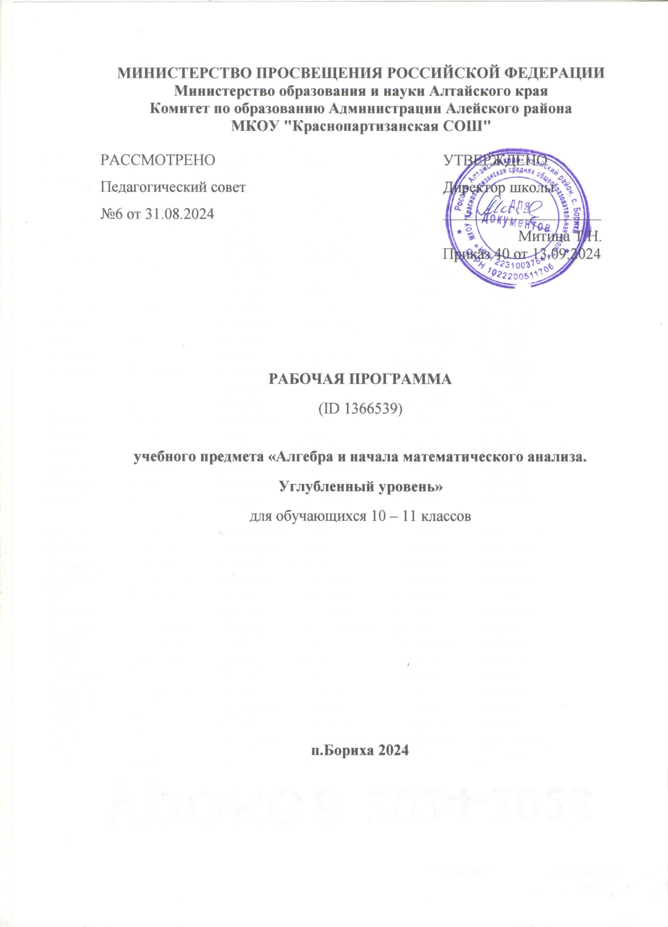

**ДОРОЖНАЯ КАРТА**

**ПЛАН МЕРОПРИЯТИЙ**

**ПО ПРОФИЛАКТИКЕ БУЛЛИНГА**

**НА 2024-2025 УЧЕБНЫЙ ГОД**

Ответственные:

Педагог-психолог: Пилипенко С.Э.

Заместитель по В/Р: Аношкина О.С.

2024 г.

**Дорожная карта**

**План мероприятий по профилактике явлений буллинга**

**на 2024-2025 год**

***Цель***: создание благоприятных условий для успешной социализации и развития каждого ребенка, сохранения физического, психического и социального здоровья.

Задачи:

1. оказание компетентной помощи педагогам и родителям в вопросах обучения и воспитания;
2. предупреждение возникновения явлений отклоняющегося поведения у обучающихся;
3. развитие коммуникативных навыков, формирование ответственного отношения у
4. подростков к своим поступкам;
5. обучение навыкам мирного разрешения конфликтов.

|  |  |  |  |  |
| --- | --- | --- | --- | --- |
| №**п/п** | **Мероприятия** | **Сроки проведения** | **Ответственные** | |
| ***Нормативно-правовое и информационное обеспечение мероприятий, определяющих профилактику буллинга:*** | | | | |
| 1. | 1. Утвердить на педагогическом совете программу профилактики буллинга на учебный год «Пусть всегда буду Я» 2. Разработать:  * комплексный план мероприятий по профилактике и предотвращению буллинга на учебный год; * методические материалы (рекомендации для педагогов и родителей, классные часы, беседы, тренинги и пр.) в рамках реализуемого плана мероприятий   1. Изучить нормативно-правовые документы по профилактике явлений буллинга   2. Подготовить: * информационный материал по профилактике детского насилия и буллинга (моббинга) для размещения на сайте; * раздаточные материалы (памятки, буклеты, стендовую информацию) для всех субъектов образовательных отношений (обучающихся, педагогов, родителей) по проблеме буллинга | сентябрь | педагог-психолог | |
|  | Сентябрь | зам. директора, педагог-психолог | |
|  | в течение уч.года  сентябрь- | зам. директора, педагог-психолог  педагог-психолог | |
|  | октябрь |  | |
|  | октябрь | педагог- библиотекарь педагог-психолог | |
|  |  |  | |
|  |  |  | |
| ***Организационно-педагогическая и научно-методическая работа с педагогическим коллективом*** | | | | |
| 1. | 1. Совещание при директоре: «Организация работы по профилактике буллинга (моббинга) в МКОУ «Краснопартизанская СОШ»» 2. Педагогический совет: «Основные механизмы и проявления феномена буллинга (моббинга) и его влияние на процесс обучения детей в условиях дополнительного образования» 3. Практикумы по темам:  * распространенность и особенности проявления буллинга (моббинга) в классах обучающихся; * буллинг (моббинг): актуальность, состояние проблемы и психологическое сопровождение жертв буллинга (моббинга); * роль педагога в профилактике буллинга (моббинга) в ученических коллективах;  1. среде 2. Групповые консультации по проблемным ситуациям:  * Насилие в образовательной среде: что противопоставить жестокости и агрессии? * Буллинг или как не стать жертвой? * Детский буллинг (моббинг). Как защитить ребенка от травли?  1. Индивидуальные консультации педагогов по профилактике конфликтных ситуаций в детском коллективе, в общении, по вопросам оказания поддержки неуверенным, отвергнутым детям, создание ситуации успеха | сентябрь | зам. директора | |
|  | ноябрь | зам. директора | |
|  | ноябрь | педагог-психолог | |
|  | январь | педагог-психолог | |
|  | март  май | педагог-психолог  педагог-психолог | |
|  | в течение уч.года | зам. директора | |
|  |  | педагог-психолог | |
|  | в течение уч.года | педагог-психолог | |
|  |  |  | |
|  |  |  | |
| ***Работа с родителями обучающихся*** | | | | |
| 1. | 1. Общее родительское собрание «Буллинг (моббинг) в детской среде» 2. Родительские собрания в классах:  * О правах ребенка на защиту от любой формы насилия. * Как предотвратить и преодолеть буллинг (моббинг)? * Буллинг, изгои, отверженные – одна проблема?  1. Индивидуальные консультации педагога- психолога по профилактике конфликтных ситуаций в детском коллективе, в общении, по вопросам оказания поддержки неуверенным, отвергнутым детям, создание ситуации успеха  * Анкетирование «Оценка уровня удовлетворительности образовательной средой в МКОУ «Краснопартизанская СОШ»  1. Рассылка в родительские группы информации по профилактике буллинга | ноябрь  октябрь | педагог-психолог | |
|  | 1 раз в квартал | классные руководители | |
|  |  |  | |
|  | март- апрель | педагог-психолог | |
| ***Информационное, организационно-кадровое и психолого-педагогическое обеспечение профилактики и предотвращения буллинга (моббинга) обучающихся*** | | | | |
| 1. | 1. Информационные часы, беседы (примерная тематика).  7-11 лет:   * Законы сохранения доброты. * Я не дам себя обижать. * Будем добрыми. * Как научиться жить без драки.   12-15 лет:   * Бояться страшно. Действовать не страшно. * О правилах поведения и безопасности на улице. * Буллинг как стадный допинг. * Как не стать жертвой насилия. * Способы решения конфликтов с ровесниками.   16-18 лет:   * Навыки саморегуляции. * Воспитание характера. * Предупреждение насилия и жестокости в жизни. * Как бороться с конфликтами. * Нравственный закон внутри каждого.   2. Информационный вестник (стендовая информация раздаточные материалы) для обучающихся на темы:   * Мы – против насилия! * Мы – против жестокого обращения! | в течение уч. года | |  |
|  |  | | Классные руководители 1-11 классов |
|  | в течение уч. года | | Педагог- психолог |
|  |  | |  |